Чернівецький національний університет імені Юрія Федьковича

Інститут фізико-технічних та комп'ютерних наук

Відділення комп′ютерних наук

Кафедра Математичних проблем управління і кібернетики

**Проект на тему**

**“Адаптивна архітектура мобільної мережі 5G з рухомими вузлами”**

Підготували студенти групи №541м

Ванзуряк Степан

Вінярчик Олег

Попович Костянтин

Полицький Олег

Скавренюк Андрій

Чернівці – 2020

*Вступ*

У мегаполісах просторово-часові моделі навантаження на мережу, що виникають в результаті мобільності людини, призводять до значних коливань мобільного трафіку. Такі коливання різко погіршують ефективність та фінансову життєздатність звичайних мобільних мереж. Це тому, що мобільні мережі були покликані впоратися з піковим трафіком, а отже, і їх ємності не використовуються єфективно (повністю) протягом більшої частини часу. Що ще гірше, ця тенденція буде посилюватися в порівнянні з збільшення мобільного трафіку. Для вирішення цього питання в цьому документі пропонується концепція адаптивної архітектури мобільної мережі з рухомими вузлами за межами епохи 5G.

Він складається із щільно розгорнутих радіоагрегатів (RU) та переміщення розподілених ретрансляторів (DU) в архітектурі централізованої мережі радіодоступу (C-RAN). Рух мобільного трафіку передається через оптичні міжміські зв’язки та бездротові реле, що забезпечують зв'язок з користувачем (fronthaul), що відповідають вимогам затримки. У цьому документі також пропонується алгоритм оптимізації станів активації RU, графік переїздів DU, і маршрути пересування потоків (fronthaul) відповідно до розподілу попиту. Комп'ютерним моделюванням було підтверджено, що запропонована архітектура може ефективно активувати RU та DU за рахунок оптимізації розташування DU та маршрутів предачі сигналів. Умовні індекси - C-RAN, midhaul, fronthaul, бездротове реле, структура мережі.

Іншим шляхом розвязання цієї проблеми може бути обмеження на трафік для користувачів. Хоч на перший погляд така ідея може бути дуже не популярною серед користувачів, до неї часто звертаються вітчизняні оператори(зокрема Київстар).

*Основна частина*

У цьому розділі описано запропонований алгоритм. Мета запропонованого алгоритму - оптимізувати стани активації RUs, графік переміщення DUs, та маршрути пересування сигналу відповідно з розподілом роздачі. Він обчислюється контролером, встановленим у віддаленому комп'ютері.

1. Формулювання затримки сигналу

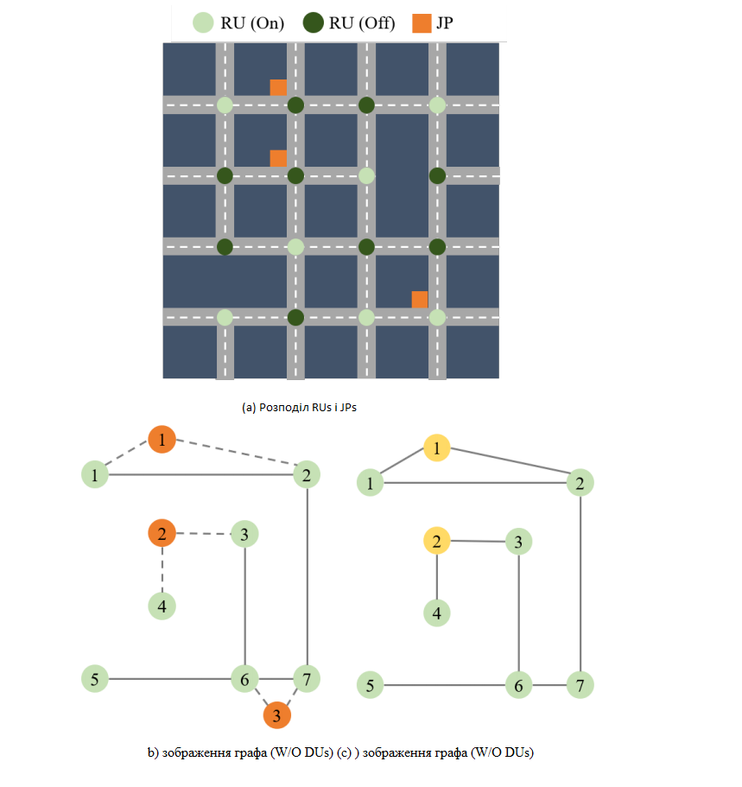По-перше, для пояснення утворення затримки сигналу існує запропонований алгоритм. Це формулювання базується на схемі маршрутизації з низькою затримкою для прокладання мережі для передачі сигналу[1] і кінцевою затримка в сигналі та визначається як необхідний час між DU та RU.

Рис. 1: Розподілення вузлів в графі

Давайте позначемо сукупність сигнальних потоків як F, f - будем позначати кожен з них. Сигнальні потоки відповідають RU. Коли шлях пересування f-того потоку визначений, кінцева затримка визначається як:

$d_{f}= \sum_{l}{d_{l}^{prp}+ \sum_{l}{d_{l}^{q}}}$, (1)

Де $d_{l}^{prp}$ позначає затримку обробки на n-ного RU на шляху пересилання, який залежить від швидкості обробки. $d_{l}^{prp}$- затримка поширення на l-й ланці, яка визначається фізичною відстанню від нього. d - позначає затримку черги на l-й ланці, яка представляє час очікування для передачі на RU. Це визначається кількістю агрегованих потоків та розміром слота для бездротової передачі. Для задоволення вимоги щодо затримки переднього руху, df ≤ τ необхідний там, де τ поріг.

1. Переміщення DU

1) Визначення стану Маркова: Нехай $x_{jt}$- бінарна змінна, яка представляє стан з'єднання DU для j-го JP в t-му періоді; $x_{jt}$ = 1 виконується, якщо DU підключений до оптичної середньої дистанції на j-му JP, а в іншому випадку $x_{jt}$ = 0. Ми визначили X (t) = {x1t, x2t, ...}, що позначає стан з'єднання DU для JP в t-му періоді, як стан у моделі ланцюга Маркова. Переміщення DU описується як перехід між станами, що використовують X (t) таким же чином як [2].

2) Стан переходу: Коли обчислюється розташування DU на t + 1-му періоді, ми припускаємо, що ймовірність активації RU $P_{t+1}$ визначається заздалегідь, використовуючи прогноз розподілу попиту, сформований із статистичних даних. Тобто X (t + 1) обчислюється Монте-Карло для ланцюгів маркова(MCMC), що використовує X (t) і $P_{t+1}$ як вихідні дані.

Запропонований алгоритм узагальнений в Алгоритмі 1. По-перше, комбінація активних RU $R_{t+1}^{on}$ генерується з $R$ і $P_{t+1}$. Щоб уникнути відхилення активного розподілу RU, сусідні DU групуються та активуються таким чином, щоб $P_{t}$ було задовільне для кожної групи. Створюється граф активних DU та ребер можливих $G_{t+1}=(R_{t+1}^{on}{,ε}_{t+1})$. Тоді $X (t + 1)$ генерується з випадковим переходом від X (t). Передбачається, що ймовірності переходу між станами є рівнорозподіленими. Обчислюються оновлені дані з RU, DU та активними ребрами $G_{t+1}^{'}=(R_{t+1}^{on}+I_{t+1}^{DU},{,ε}_{t+1}+C_{t+1}^{on})$. Шляхи переадресації потоків прямої передачі задаються алгоритмом Діккстра на $G_{t+1}^{'}$. Кінцева затримка $d_{f}$ обчислюється з 1 для кожного потоку, а якщо $d_{f}≤τ$ виконується для всіх потоків, $G_{t+1}^{'}$ є можливим рішенням. Якщо це можливе рішення, $G_{t+1}^{'}$ порівнюється із найкращим збереженим рішенням $G_{best}^{ }$ з огляду на кількість активних DUs $N_{DU}^{ }= \sum_{i}{x_{jt+1}}$ та відстань Хеммінга між X (t) та X (t + 1 ), що еквівалентно переміщенню DU і визначено як H. Нехай $N_{best}$ і $H_{best}$ позначають об'єктивні значення $G_{best}$. Якщо $N_{DU}^{ }{≤N}_{best}$ і $H{≤H}_{best}$ задовільне, $G_{t+1}^{'}$ зберігається як найкраще рішення, а $N_{best}$ і $H_{best}$ оновлюються. Цей розрахунок повторюється для $M_{2}$ разів з різним X (t + 1). Вищеописана процедура повторюється для $M_{2}$ разів з різними $R_{t+1}^{on}$, і оптимальне рішення, що складається з $R_{t+1}^{on}$ і X (t + 1), обчислюється із збереженого $G_{t+1}^{'}$.

*Висновки*

В результаті сучасних тенденцій життя людини в мегаполісі її мобільність і залежність від цифрових комунікацій зростає щодня. Це створює не рівномірне навантаження на мережу мобільного зв’язку. Для вирішення цієї проблеми у цій роботі запропоновано концепцію адаптивної мобільної мережевої архітектури з рухомими вузлами. З запропонованою архітектурою активація сталих точок доступу RU та рухомих DU гнучка оптимізована відповідно до розподілу попиту. Мобільний трафік передається через бездротову мережу від клієнта до маршрутизатора і оптоволоконним способом далі що забезпечує мінімальну затримку сигналу. Також запропоновано алгоритм оптимальної маршрутизації для активації RU, графіку переїзду DU та шляхів переадресації потоків прямої передачі відповідно до розподілу попиту. Програмне моделювання також підтверджує ефективність даного алгоритму, дозволяє планувати його випробовування в реальних умовах, з подальшою комерційною експлуатацією.

Додатки

[1] Y. Nakayama, D. Hisano, T. Kubo, Y. Fukada, J. Terada, and A. Otaka, “Low-latency routing scheme for a fronthaul bridged network,” Journal of Optical Communications and Networking, vol. 10, no. 1, pp. 14–23, 2018.

[2] Y. Nakayama, T. Tsutsumi, K. Maruta, and K. Sezaki, “ABSORB: Autonomous base station with optical reﬂex backhaul to adapt to ﬂuctuating demand,” in IEEE International Conference on Computer Communications (INFOCOM). IEEE, May 2017.